ЗАДАНИЯ ДЛЯ СУММАТИВНОГО ОЦЕНИВАНИЯ 4-ЧЕТВЕРТИ
Суммативное оценивание за раздел «Гунны» и «Сарматы»
Цель обучения 5.3.1.2 Объяснять формирование древних государственных
объединений
5.1.1.3 Показать на исторической карте направления
переселения гуннов, государство сарматов.
5.3.2.2 Определять взаимоотношения первых
государственных объединений на территории Казахстана с
соседними странами
5.3.1.1 Показывать расселение племенных союзов на карте
5.2.2.1 Описывать археологические памятники
Уровень мыслительных навыков | Знание и понимание  Применение
Критерии оценивания | Обучающийся  - Определяет отношения гуннов с соседними странами  - Отмечает на карте направления миграции и расселения гуннов и сарматов  - Определяет предпосылки образования древних государственных объединений
Время выполнения | 20 минут
Задания
- В приведенной ниже таблице отметьте свой вариант ответа «+» напротив каждого утверждения.

№ | Утверждения | Верно | Неверно
1 | Чжи-Чжи, нацеленный на объединение гуннов, объединившись с канглы, переселился на территорию Южно-Восточного Казахстана
2 | В 36 г. до н.э. борьба между Чжи-Чжи и китайскими войсками продлилась 2 года на территории Таласа
3 | В 395 г. отряды гуннов появились в окрестностях Константинополя
4 | В 5 в. н.э. правитель гуннов Ругила завоевывает земли Дуная и основывает «Западно-гуннскую империю» на территории современной Венгрии
5 | В 433 г. н.э. после смерти гуннского правителя Ругилы управление государством переходит к его внуку Атилле
6 | В 451 г. н.э. на территории Галлии в городе Орлеан между гуннами и римлянами произошла Каталаунская битва, которая продлилась больше суток
- Заполните таблицу « Исторические источники о сарматах»
Из каких источников мы узнаем о сарматах?
Перечислите археологические памятники сарматов
Территория
Опишите обряд погребения сарматов
Существуют ли различия в погребальном обряде мужчин и женщин? Если да, то какие? Почему?
Что такое фалары?

3. Отметьте на карте: 1) направления переселения гуннов, 2) гуннское государство, 3) государство сарматов.

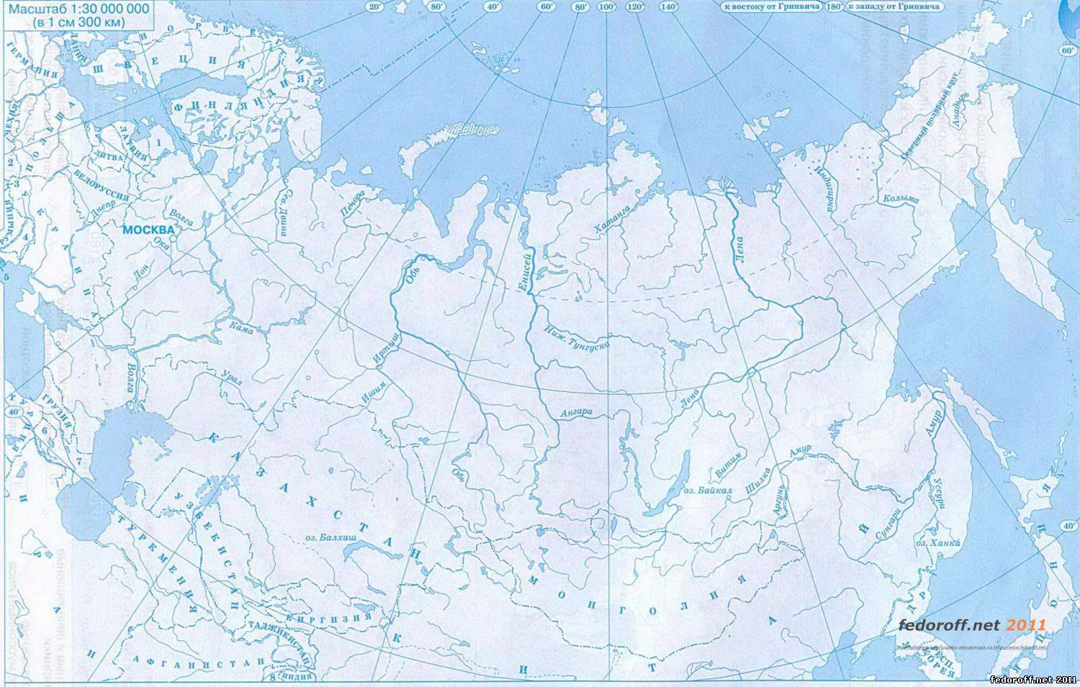
Критерии оценивания | Задание № | Дескриптор | Балл
Критерии оценивания | Задание № | Обучающийся | Балл
Определяет отношения гуннов с  соседними странами | 1 | определяет верное/неверное утверждение; | 1
Определяет отношения гуннов с  соседними странами | 1 | определяет верное/неверное утверждение; | 1
Определяет отношения гуннов с  соседними странами | 1 | определяет верное/неверное утверждение; | 1
Определяет отношения гуннов с  соседними странами | 1 | определяет верное/неверное утверждение; | 1
Определяет отношения гуннов с  соседними странами | 1 | определяет верное/неверное утверждение; | 1
Определяет отношения гуннов с  соседними странами | 1 | определяет верное/неверное утверждение; | 1
Заполняет таблицу  « Исторические источники о сарматах» | 2 | определяет источники о сарматах | 1
Заполняет таблицу  « Исторические источники о сарматах» | 2 | перечисляет археологические памятники | 1
Заполняет таблицу  « Исторические источники о сарматах» | 2 | определяет территорию сарматов | 1
Заполняет таблицу  « Исторические источники о сарматах» | 2 | описывает обряд погребения сарматов | 1
Заполняет таблицу  « Исторические источники о сарматах» | 2 | определяет различия в погребении сарматов | 1
Заполняет таблицу  « Исторические источники о сарматах» | 2 | определяет термин фалары | 1
Отмечает на карте направления пересе-ления гуннов, государ-ств гуннов и сарматов. | 3 | отмечает на карте направления гуннов; | 1
 | 3 | отмечает на карте территорию гуннов; | 1
 | 3 | отмечает на карте территорию сарматов; | 1
Итого |  |  | 15

